АКТ
Проведения эксплуатационных испытаний внешних пожарных лестниц
школы №3333

01 сентября 20__ года №__

Мы, нижеподписавшиеся, комиссия в составе:
председатель: Ф.И.О., заместитель директора
(обеспечение безопасности);
члены комиссии: Ф.И.О., ответственный за пожарную
безопасность,
Ф.И.О., инженер по охране труда,

в соответствии с Приказом по школе № ___ от «___» ______________ 20__ г. «О проведении эксплуатационных испытаний внешних пожарных лестниц», п. 24 «Правил противопожарного режима в Российской Федерации» (Постановление Правительства РФ от 25.04.2012 г. № 390), руководствуясь Национальным стандартом РФ «Техника пожарная. лестницы пожарные наружные стационарные. ограждения кровли. Общие технические требования. методы испытаний. ГОСТ Р 53254-2009», утвержденного Приказом Ростехрегулирования от 18 февраля 2009 г. № 25-ст провели эксплуатационные испытания внешних пожарных лестниц и их ограждений.
В результате визуальной проверки комиссией установлено, что размещение и монтаж конструкций соответствует рабочим чертежам, швы сварных соединений и защитное покрытие от коррозии не имеют видимых дефектов.
Прочность ступеней вертикальных и маршевых лестниц проверялась путем прикладывания к середине ступеньки вертикально вниз нагрузки величиной 1,8 кН (180 кгс). Нагрузка удерживалась в течение 2 мин. После снятия нагрузки остаточной деформации и нарушения целостности конструкции не было обнаружено.
Прочность балки крепления вертикальной лестницы к стене здания проверялась путем прикладывания вертикально вниз нагрузки величиной P_{бал}, рассчитанной по формуле:
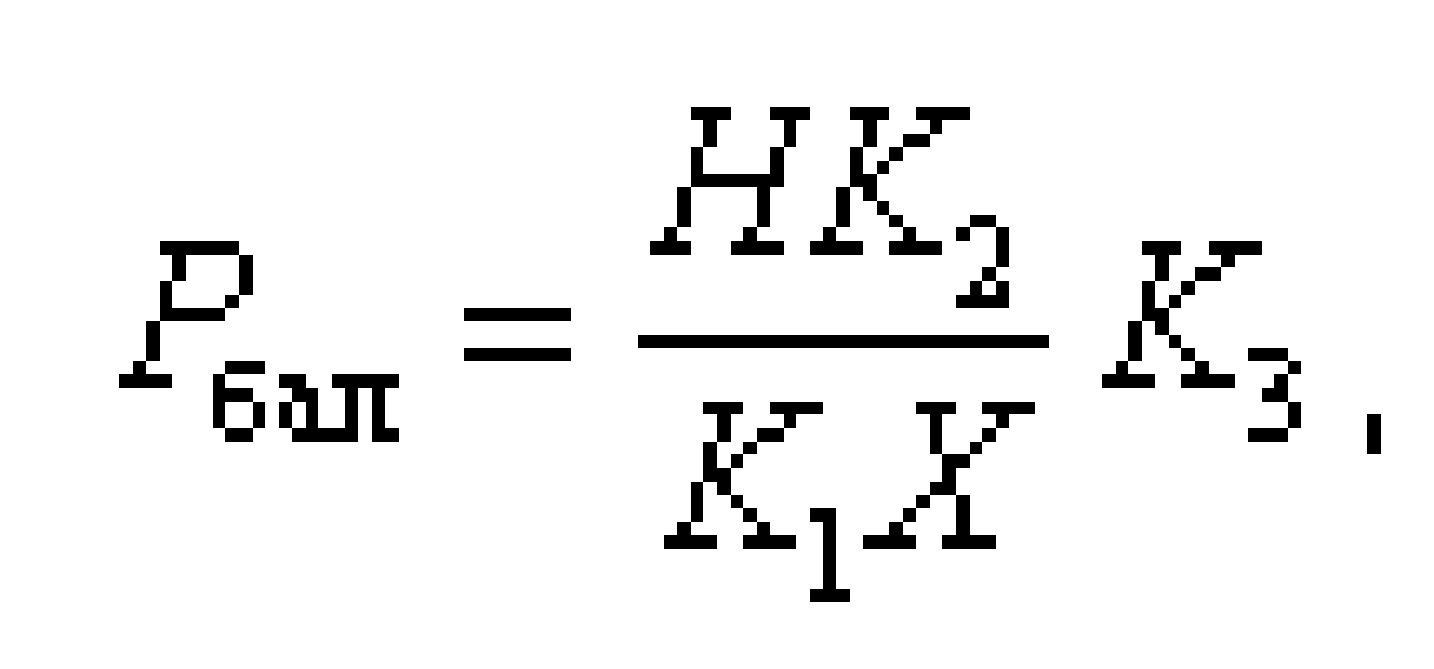
где H - высота лестницы, м;
X - количество балок, при помощи которых лестница крепится к стене, шт.;
K₁ - коэффициент, численно равный высоте участка лестницы, занимаемого одним человеком (пожарным), принимается равным 2,5 м;
K₂ - максимальная нагрузка, создаваемая одним человеком (пожарным), принимается равной 1,2 кН (120 кгс);
K₃ - коэффициент запаса прочности, принимается равным 1,5.
Нагрузка удерживалась в течение 2 мин. После снятия нагрузки остаточной деформации и нарушения целостности конструкции не было обнаружено.
Прочность лестничного марша проверялась путем прикладывания вертикально вниз к его середине нагрузки P_{марш,} рассчитанной по формуле:
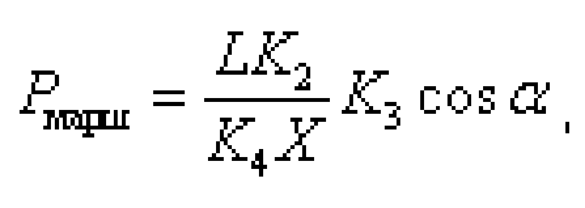
где L - длина марша лестницы, м;
K₂ - максимальная нагрузка, создаваемая одним человеком (пожарным), принимается равной 1,2 кН (120 кгс);
K₃ - коэффициент запаса прочности, принимается равным 1,5;
K⁴ - коэффициент, численно равный величине проекции человека на горизонталь, м², принимается равным 0,5;
X - количество балок, при помощи которых марш крепится к стене, шт.;
альфа - угол наклона плоскости лестницы к горизонтали.
Нагрузка удерживалась в течение 2 мин. После снятия нагрузки остаточной деформации и нарушения целостности конструкции не было обнаружено.
В результате проверки комиссия установила, что все внешние пожарные лестницы не утратили своей прочности и допускают их дальнейшую безопасную эксплуатацию.

Председатель: Ф.И.О., заместитель директора
(обеспечение безопасности);
члены комиссии: Ф.И.О., ответственный за пожарную
безопасность,
Ф.И.О., инженер по охране труда.

Примечания:
В соответствии с п. 24 Правил противопожарного режима проведение эксплуатационных испытаний внешних пожарных лестниц должна осуществляться не реже одного раза в пять лет.

